Муниципальное автономное общеобразовательное учреждение средняя общеобразовательная школа № 62 г. Краснодар

УРОК МУЖЕСТВА
В РАМКАХ ВСЕРОССИЙСКОЙ АКЦИИ «БЕСКОЗЫРКА-2020»

Посещение Краснодарского высшего военного авиационного училища летчиков имени Героя Советского Союза А.К. Серова

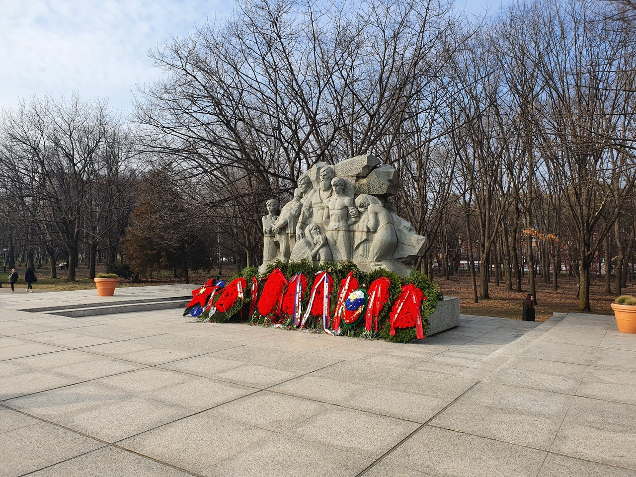

5 «З» класс
Классный руководитель - Зделова Е.К.
Цель – воспитание патриотизма, формирование позитивного образа, который может служить идеалом для подражания.
Задачи:
- сформировать представление учащихся о гражданском долге, мужестве, героизме;
- вызвать чувство восхищения и гордости подвигами, совершенными советскими людьми в годы Великой Отечественной войны;
- показать роль нравственной стойкости, мужественности, чувства долга и ответственности перед обществом и вызвать стремление воспитывать в себе волю, целеустремленность, нравственную красоту;
- развивать интерес к историческим фактам и событиям.

Есть события, значение которых не тускнеет от неумолимого бега времени и которые не стираются из памяти людей. Напротив, временной разрыв с возрастающей силой подчеркивает их величие и определяющую роль в мировой истории. История учит человека любить свой народ, землю, на которой он живет. Память об этих событиях неподвластна времени, бережно хранимая и передаваемая из поколения в поколение, она переживает века: это не просто свойство человеческого сознания сохранять следы минувшего, память – это связующее звено между прошлым и будущим.
Данное мероприятие имеет как образовательную, так и воспитательную направленность, так как способствует формированию личностных качеств, гражданской позиции, уважения к старшему поколению, поднятию авторитета армии, развивает личностные качества, общий кругозор.
Главным ожидаемым результатом мероприятия данного характера может служить то, что у обучающихся сформируется правильное представление о настоящем гражданском и патриотическом долге, мужестве, героизме, а так же может развиться интерес к истории своей Родины.

Форма реализации: экскурсия
